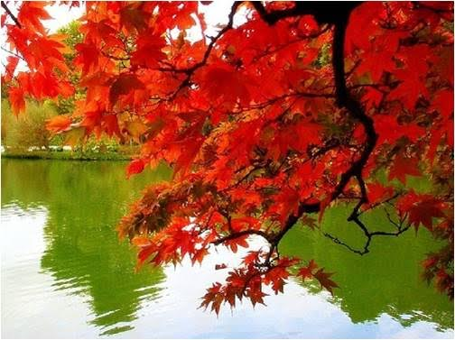

Automne rutilant.

L'automne est une saison sublimement radieuse et colorée,

Le soleil réduit sa clarté et nous perdons quelques degrés.

Mais à ce délicat changement la végétation se métamorphose,

Elle transforme ses multiples verts en or et incarnat, c'est l'apothéose.

La frilosité des feuilles les colore de subtiles teintes enflammées,

Veulent-elles plaire au soleil en se parant de dorures avant de chuter ?

Certaines sont plus généreuses, elles ont mis le feu à la forêt,

Le pourpre déploie son flamboyant décor et tapisse les allées,

Seuls les troncs sombres tranchent dans ce tableau pharaonique,

Un peu de verdure à leur pied offre de la tendresse magique.

Parfois dans une portion de nature encore verdâtre,

Un érable impose son exquise tenue de soirée écarlate.

Le soleil à l'approche du couchant jaunit la brume naissante

Qui s'élève du sol humide en légères vapeurs errantes.

Ainsi la fresque s'enveloppe d'une douceur satinée

Qui plait au regard, nous attendrit de son velouté.

Les plans d'eau ont toujours leur écharpe verte,

Le liquide encore tempéré prend soin de ses berges couvertes.

A l'extrémité d'un chemin bordé d'arbres séculaires,

L'astre incandescent allume son puissant réverbère.

Dame nature, de notre univers est la plus belle création,

Sa beauté et ses magiques prouesses se déploient à foison.

Marie Laborde

